**实验一**

李卓pb19000064

1. **实验内容**

建立Ubuntu和主机的共享文件夹

了解必要的multiboot协议相关内容

安装QEMU，了解QEMU对multiboot的 支持情况

遵守multiboot协议，写multiboot header

直接在VGA的显存中写“helloworld”

使用串口输出“HELLOWORLD”

了解并掌握必要的汇编

了解Makefile和链接描述文件 1

1. **实验原理**

利用Ubuntu 和x86汇编 编写支持multiboot启动协议的内核，.运行make指令能够成功生成multibootHeader.bin，然后通过qemu 运行，将helloworld显示在界面上，输出方式有vga输出（直接将字符以指定格式写到vga 显存位置），串口输出（将字符直接写到端口地址）

1. **实验过程及代码**

电脑上之前装过VMware，直接编写multibootHeader.S 文件

以下是对multiboot Header 特有数据段进行设置，以便引导程序能够识别

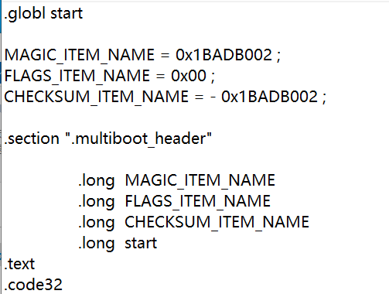

然后是输出部分，vga输出：使用指令movl $0x12345678, 0xB8000输出俩个字符。串口输出：初始化串口后 将字符依次写入串口。

查ASCII对照表将结果填上。最后hlt停机

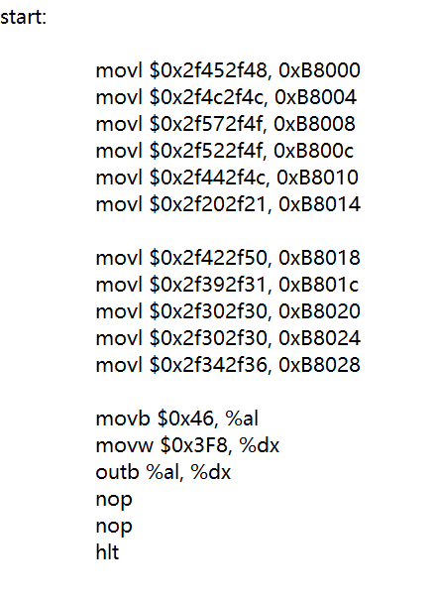

这样查表很蠢，也可以写个C函数，先对整个字符串做二进制转换，再输出。有bug懒得改了

内存上，vga地址0x8000，每个字符占用四个字节，地址依次加4。串口地址为 0x3F8，, 存入%dx，字符先存入%al再从该地址输出。

实验结果：串口输出F ，vga输出HELLOWORLD!+学号

